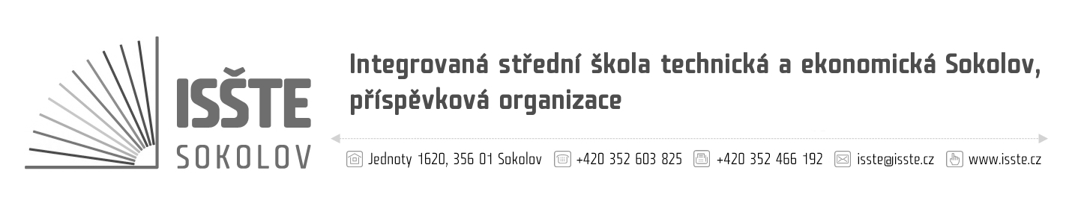

Objednávka

VÝTAHY SCHMITT+SOHN s.r.o.
Jenišov 116
362 11 Karlovy Vary
IČ: 25218883
DIČ: CZ25218883

číslo: OBJM/18/S/07
dne: 27. 06. 2018
referent: Marek Makoň
telefon: 774 892 591
e-mail: marek.makon@isste.cz
IČ: 497 66 929
č. účtu: 19-4473560217/0100
dodací lhůta: 03. 08. 2018

Nejsme plátci daně z přidané hodnoty.
Na faktuře uvádějte číslo objednávky. Dodejte a fakturujte na adresu v záhlaví.
Při fakturaci je nutné vypisovat celý název školy.

Vážená paní, Vážený pane,

na základě Vaší nabídky ze dne 26. 06. 2017 u Vás objednáváme havarijní opravu výtahu ev. č. výtahu 79267, za cenu 91.666,00 Kč vč. DPH.

Předem děkujeme za kladné vyřízení naší objednávky.

Potvrzení objednávky dodavatelem:

…………………………………………………………….

Marek Makoň
technický pracovník ISŠTE Sokolov

